Gli alberi da frutta per gli eroi

Omero presenta gli eroi impegnati a coltivare alberi da frutta, gli alberi che producono frutti li chiama "buoni", quelli invece che sono adatti al legname li chiama "alti", distinguendo con gli epiteti i loro usi:

Qui crescevano alberi alti,
un ontano, un pioppo e un pino che al cielo s'innalza.

L'utilizzazione di questi alberi da frutta era più antica della guerra di Troia. Tantalo, ad esempio, neppure dopo morto si libera dal desiderio di questi frutti, se è vero che il dio che lo punisce glieli agita davanti e gli impedisce di gustarne tutte le volte che si avvicina a realizzare la sua brama.

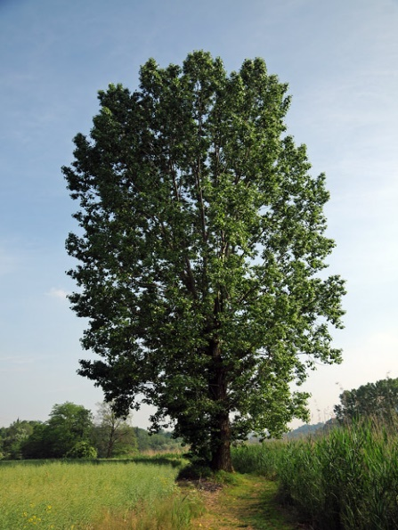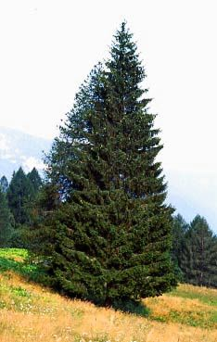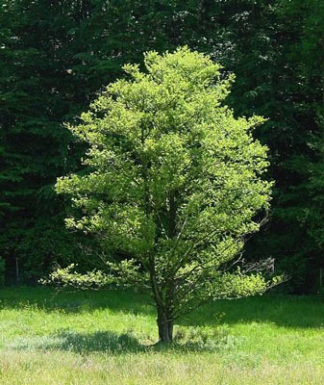

Pioppo Pino Ontano
Λεύκη, ης Πίτυς,υος Κλήθρα,ας

